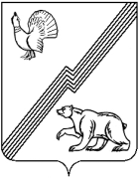
«В регистр»

АДМИНИСТРАЦИЯ ГОРОДА ЮГОРСКА

Ханты-Мансийского автономного округа – Югры

ПОСТАНОВЛЕНИЕ

от 13.09.2018 № 2524

О внесении изменений
в постановление администрации
города Югорска от 13.11.2017 № 2782
«О муниципальной программе города Югорска
«Формирование комфортной городской среды
в городе Югорске на 2018 - 2022 годы»

В соответствии с постановлением администрации города Югорска от 07.10.2013 № 2906 «О муниципальных и ведомственных целевых программах города Югорска»:
1.Внести в приложение к постановлению администрации города Югорска от 13.11.2017 № 2782 «О муниципальной программе города Югорска «Формирование комфортной городской среды в городе Югорске на 2018 - 2022 годы» (с изменениями от 29.03.2018 № 900, от 23.04.2018 № 1124, от 14.06.2018 № 1663) следующие изменения:
  - Абзац двадцать восьмой раздела 4 дополнить словами: «Визуализированный перечень образцов элементов благоустройства, предлагаемых к размещению на дворовой территории, в соответствии с минимальным (обязательным) перечнем работ по благоустройству города Югорска, приведен в приложении 5 к муниципальной программе.».
  - Дополнить программу Приложением 5 «Визуализированный перечень образцов элементов благоустройства, предлагаемых к размещению на дворовой территории, в соответствии с минимальным (обязательным) перечнем работ по благоустройству города Югорска» (приложение).
2. Опубликовать постановление в официальном печатном издании города Югорска и разместить на официальном сайте органов местного самоуправления города Югорска.
3. Настоящее постановление вступает в силу после его официального опубликования.
- Контроль за выполнением постановления возложить на заместителя главы города – директора департамента жилищно-коммунального и строительного комплекса администрации города Югорска В.К. Бандурина.

Глава города Югорска А.В. Бородкин

Приложение
к постановлению
администрации города Югорска
от 13.09.2018 № 2524

Приложение 5

Визуализированный перечень образцов элементов благоустройства, предлагаемых к размещению на дворовой территории, в соответствии с минимальным (обязательным) перечнем работ по благоустройству города Югорска

1 | 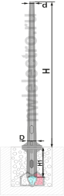 | Опоры граненые конические ОГКф-6 с фланцевым соединением стойки (надземной части) и закладного элемента (фундаментного блока). Высота надземной части опоры 6 м, нижний описанный диаметр опоры 135 мм, верхний описанный диаметр опоры 84 мм.
2 | 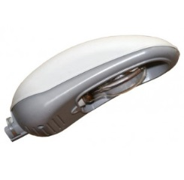 | Светильник ЖКУ 33-100-012.01G консольный без отражателя, ЭмПРА компенсированный, выпуклый плафон из поликарбоната, материал корпуса – сталь, окрашенная порошковой краской, крепление плафона – защелки из нержавеющей стали. Степень защиты оптического отсека ПРА – IP 53, источник света – лампы ДНаТ, тип патрона – Е40, мощность лампы – 100 Вт, цвет корпуса – серый.
3 |  | Урна металлическая: размеры: Д*Ш*В 300*300*400 мм. Высота с ножками 550 мм. Материал: листовая сталь толщиной 1,5 мм, ножки из металлической трубы диаметром 15 мм.
4 |  | Скамья (со спинкой):  размеры: Д*Ш*В 2000*500*900 мм.  Материал: ножки из металлической трубы диаметром 25 мм. Спинка деревянный брусок размером 2000*40*60 мм и металлическая полоса шириной 40 мм, толщиной 4 мм.
5 |  |  | Скамья (со спинкой):  размеры: Д*Ш*В 2080*740*8800 мм.  Материал: Конструкция стальная, сидение из деревянных ламелей
6 |  |  | Урна со вставкой:  размеры: Д*Ш*В 500*500*800 мм  Материал: Стальная конструкция, отделка деревянная, конструкция урны предполагает извлекаемый контейнер из оцинкованной стали
7 |  |  | Уличный светильник торшерный.  размеры 530*2000 мм  материал: металл окрашенный
8 | Тротуарная плитка  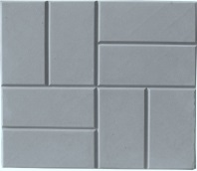 |  | Тротуарная плитка: размеры: 400х400х50 мм. Плитка серого цвета. Водопоглощение – 3%. Истираемость 0,4 г/см2.
9 | Тротуарная плитка  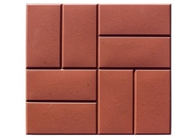 |  | Тротуарная плитка: размеры: 400х400х50 мм. Плитка красного цвета. Водопоглощение –3% . Истираемость 0,4 г/см2.
10 | Тротуарная плитка  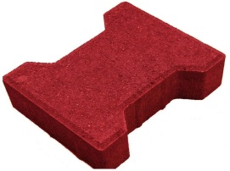 |  | Тротуарная плитка: размеры: 195х160х80 мм. Плитка красного цвета. Водопоглощение – 3%. Истираемость 0,4 г/см2.
11 | Тротуарная плитка  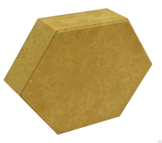 |  | Тротуарная плитка: размеры: 275х235х40 мм. Плитка желтого цвета. Водопоглощение – 3%. Истираемость 0,4 г/см2.
12 | Тротуарная плитка  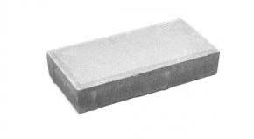 |  | Тротуарная плитка: размеры: 200х100х80 мм. Плитка белого цвета. Водопоглощение – 3%. Истираемость 0,4 г/см2.
13 | Тротуарная плитка  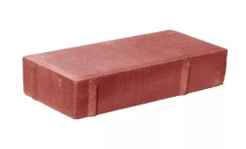 |  | Тротуарная плитка: размеры: 200х100х80 мм. Плитка красного цвета. Водопоглощение – 3%. Истираемость 0,4 г/см2.

